Bienvenidos a un nuevo día de Actividad de
Comprensión del Entorno Sociocultural.

Tía Gissela Robledo (Kínder A)
Tía Claudia Duarte (Kínder B)
Fecha: Semana del 27 al 31 julio del 2020.

Miércoles 29 de julio 2020.

Queridos niños y niñas, les damos la bienvenida a una nueva semana”
Los invitamos a realizar la siguiente actividad.

Ámbito Interacción y Comprensión del Entorno Kínder A y B Clases on line
Nombre Alumno(a):

Fecha: Miércoles 29 de julio del 2020 Semana 16 Hora: 16.00 a 16.45 horas
Educadoras: Gissela Robledo (Kínder A), Claudia Duarte (Kínder B)
Núcleo | Comprensión del Entorno Sociocultural
Objetivo de Aprendizaje | 1.Comprender los roles que desarrollan miembros de su familia y de su comunidad, y su aporte para el bienestar común.
Objetivo  Transversal | 1. Participar en actividades y juegos colaborativos, planificando, acordando estrategias para un propósito común y asumiendo progresivamente responsabilidades en ellos.
Habilidad | Comprender roles
Actividad / Instrucción | Activan conocimientos previos sobre Profesiones y Oficios.  Ven PPT explicativo de oficios y profesiones. Responden preguntas al azar.  Observan e identifican imágenes de profesiones y oficios. Nombran y describen su función o rol que desempeñan cada uno.  Escuchan instrucciones dadas por Educadora, unen con una línea cada profesión u oficio según labor que realizan.  Pintan imágenes.  Responden preguntas de cierre.
Contenidos | Profesiones y Oficios
Materiales | Computador, celular, tablet, PPT informativo de Profesiones y oficios.  Lápiz Grafito, goma  Lápices de colores  Tarjetas de oficios y profesiones  Guía de trabajo
Ruta de Aprendizaje | Inicio:  Nos saludamos todos y todas cantando canción del saludo y realizando rutina diaria, luego recordamos las normas de convivencia a través del PowerPoint.  Se da a conocer el objetivo de la clase y Ruta de Aprendizaje.  Se activan conocimientos previos y se les pregunta ¿Recuerdan que son las profesiones y oficios? ¿para qué nos sirve? ¿es lo mismo una profesión y un oficio? Por medio del PPT recordaremos algunas profesiones u oficios y sus funciones.  Luego se invita a comentar y hacer comparaciones entre una profesión y un oficio.  Felicitar por respuestas de los estudiantes. | Desarrollo:  Luego educadora mostrará  diversas imágenes de oficios y profesiones, al azar irá preguntando ¿qué oficio o profesión es ¿ ¿ qué rol o función desempeñan cada uno de ellos? ¿qué utensilios o implementos ocupan para desarrollar su trabajo?  Se espera respuestas de estudiantes y se felicita por su participación. | Cierre:  Luego se invita a observar guía de trabajo e identificar la profesión u oficio.  Escuchan instrucciones dadas por Educadora.  Unen con una línea cada profesión u oficio según labor que desempeña cada uno de ellos.  Se invita a comentar sus respuestas a través de las siguientes preguntas: ¿crees que es importante cada profesión u oficio?, ¿por qué?.  ¿Para qué crees que sirven las profesiones u oficios?.  Se solicita que estudiante pueda escribir la fecha en parte inferior (abajo)del texto.  Miércoles 29-07-2020  Se felicita por la participación y su trabajo.  *Se recuerda enviar fotografía del trabajo realizado al correo institucional de la Educadora.

- Identifica y une con una línea cada profesión y oficio según la función que realiza. Pinta imágenes con lápices de colores.

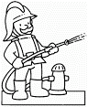
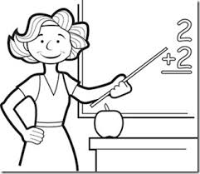
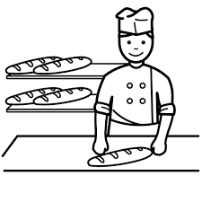
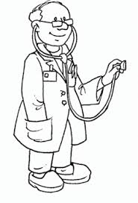
Ayuda a apagar los incendios.
Trabajo haciendo muchos panes de diversas formas, tamaños y sabores.
Enseño a leer, escribir sumar, restar.
Cuando me siento enfermo, acudo a él.

